采购需求（仅供参考，以采购文件为准）
前注：
1.根据《政府采购进口产品管理办法》及政府采购管理部门的相关规定，下列采购需求中标注进口产品的货物均已履行相关论证手续，经核准采购进口产品，但不限制满足谈判文件要求的国内产品参与竞争。未标注进口产品的货物均为拒绝采购进口产品。
2.政府采购政策（包括但不限于下列具体政策要求）：
（1）如属于《节能产品政府采购品目清单》中政府强制采购的节能产品，则响应人所投产品须具有市场监管总局公布的《参与实施政府采购节能产品认证机构目录》中的认证机构出具的、处于有效期内的节能产品认证证书。
（2）如涉及商品包装和快递包装，响应人应当执行《关于印发〈商品包装政府采购需求标准（试行）〉、〈快递包装政府采购需求标准（试行）〉的通知》（财办库〔2020〕123号）、《安徽省财政厅关于贯彻落实政府绿色采购有关政策的通知》（皖财购〔2023〕853号）的要求，提供符合需求标准的绿色包装、绿色运输，同时，采购人将对包装材料和运输环节作为履约验收条款进行验收。
3.如采购人允许采用分包方式履行合同的，应当明确可以分包履行的相关内容。

一、采购需求前附表
序号 | 条款名称 | 内容、说明与要求
1 | 付款方式 | 2026级新生军训服装费用由成交人在售卖现场按合同价款自行向学生收取
2 | 供货及安装地点 | 采购人指定地点
3 | 供货及安装期限 | 自合同签订之日起40天内一次性供货，成交人在供货时要提交所供服装检测报告（带CMA标识）
4 | 免费质保期 | 一年
5 | 商品包装要求 | 除另有约定外，供应商交付全部货物的包装要求严格按照国家强制标准执行

二、货物需求
序号 | 货物  名称 | 技术参数要求 | 数量（单位） | 是否为核心产品 | 所属  行业 | 参考图片 | 单价（元） | 备注
1 | 帽子 | 一、面料：斜纹面料，棉含量≥30%。  二、同迷彩服面料，面料花型需配套，帽子带帽徽，帽子后端采用魔术贴搭扣缝制。  三、产品安全技术指标参数：符合GB18401-2010《国家纺织产品基本安全技术规范》B类有关标准。  四、外观要求：刺绣帽徽、帽围大小可调节 | 4000顶 | 否 | 工业 | 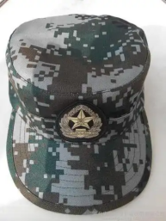 | 5
2 | 短袖T恤 | 一、圆领，面料单位面积质量（g/m2）:≥130，棉含量≥90%，做工精细，透气、美观。  二、产品安全技术指标：符合GB18401-2010《国家纺织产品基本安全技术规范》B类有关标准。  三、产品技术指标参数符合FZ/T 73008-2002针织T恤衫标准。 | 4000件 | 否 | 工业 | 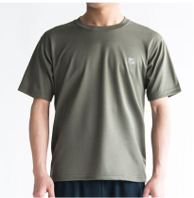 | 20
3 | 迷彩服套装  （上衣） | 一、面料：斜纹面料，棉含量≥30%，单位面积质量（g/m2）:≥195。  二、产品安全技术指标：符合GB18401-2010《国家纺织产品基本安全技术规范》B类有关标准。  三、产品技术指标参数符合FZ/T 81007-2012 单、夹服装标准。 | 4000件 | 是 | 工业 | 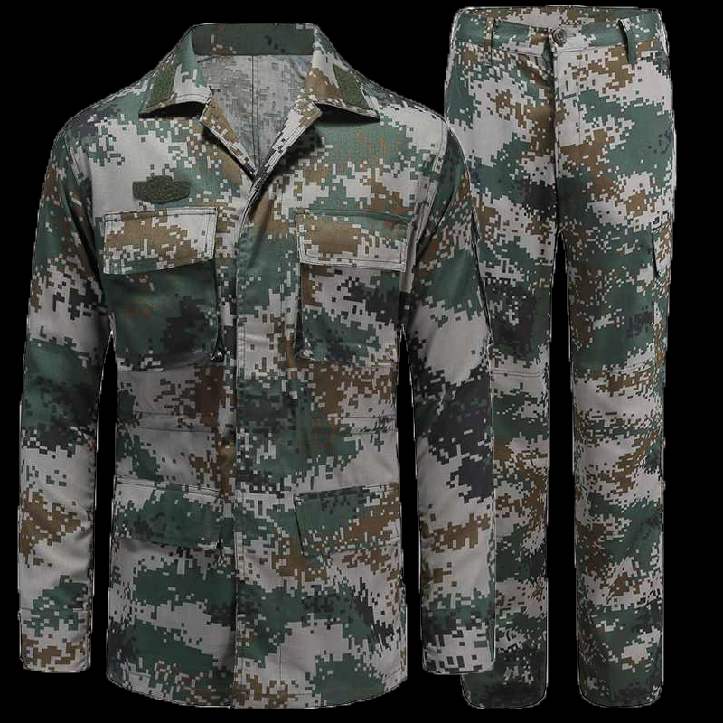 | 30
4 | 迷彩服套装  （长裤） | 一、面料：斜纹面料，棉含量≥30%，单位面积质量（g/m2）:≥195。  二、产品安全技术指标参数：符合GB18401-2010《国家纺织产品基本安全技术规范》B类有关标准。  三、产品技术指标参数符合FZ/T 81007-2012 单、夹服装标准。 | 4000件 | 否 | 工业 |  | 25
5 | 编织腰带 | 一、编织帆布腰带，结实，耐用。  二、产品安全技术指标：符合GB18401-2010《国家纺织产品基本安全技术规范》C类有关标准。  三、外观要求：折合方式插扣、带头宽≥6cm、带身宽≥5cm、带身长≥135cm | 4000条 | 否 | 工业 | 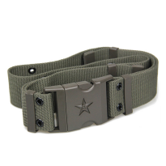 | 5
6 | 鞋子 | 产品技术指标参数符合HG/T 2018-2014《轻便胶鞋》相关标准。 | 4000双 | 否 | 工业 | 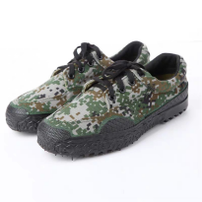 | 15
说明：1.响应人的响应文件必须标明所投货物的品牌与参数，保证原厂正品供货，成交后7个工作日内，成交人须提供以上6项类似产品合格检测报告扫描件或承诺函（格式自拟），检验日期在2023年1月1日以后的均可，如未按照要求提供，则视为成交人放弃成交资格。（报告必须是具有资质的第三方检测机构出具，且具有CMA标识）。
2.本项目核心产品为“ 迷彩服套装（上衣） ”。
3.本项目主要标的为表中序号为 3 的设备，主要标的名称、品牌、规格、型号、数量、单价等信息将在成交结果公告中公示。
4.所有技术参数及要求采购人验收时将逐条核对，如发现与实际情况不符、虚假响应等，采购人有权报监管部门并追究违约责任。
5.响应人应按照谈判文件要求提供证明材料。若响应人提供了竞争性谈判文件未要求的证明材料，谈判小组将不予评审。
6.响应人提供的证明材料须清晰地反映评审内容，如因材料模糊不清，导致谈判小组无法辨认的，谈判小组可以不予认可，一切后果由响应人自行承担。

三、报价要求
本次采购需求中军训服装暂定数量为4000套（具体采购数量以学生实际购买数为准），响应人须按综合单价（元/人）（填写分项报价表）进行报价。综合单价指一套军训服套装的总金额，其中1套军训服装包含：丛林迷彩服（陆军）长袖上衣外套1件、长裤1条、丛林迷彩服（陆军）短袖圆领T恤衫1件、迷彩帽1顶、迷彩作训鞋1双、编织作训外腰带1条。单件单价为每一单件的单价。最终结算金额按综合单价及具体采购数量据实结算，综合单价（100元/人）和单件单价均不得超过本项目预算（最高响应限价），否则响应无效。服装需按个人分包，并负责服装发放，采购人不再支付任何其他的额外费用，请响应人自行考虑报价风险。

四、其他要求
（一）货物质量及售后服务要求
1.货物质量：成交人提供的货物必须是全新、原装、合格正品，完全符合国家规定的质量标准和厂方的标准。货物完好，配件齐全,且满足“不透光、缩水少、结实牢靠、无明显色差、安全无异味”的使用要求。服装使用一个月内出现质量问题，响应人须及时无偿更换。服装样式、颜色参照07式丛林迷彩（陆军）样式确定，图片见采购详细清单。
2.保修及售后服务：依据商品的保修条款及售后服务条款，提供原厂质保，质保期按照国家规定，且不低于所供品牌向用户承诺的质保期限，谈判文件另有约定的从其约定。质保期从货物验收合格后算起。
（二）交货方式、检验及验收
1.交货方式：
（1）交货地点:成交人须在合同签订后的40日内将服装交到采购人指定地点（校内）。
（2）成交人应在交货前3日内，以电话或传真向采购人提供交货计划。采购人应及时作好准备，办妥接货手续。
（3）本合同所有物品运抵采购人指定现场后，成交人应在确保设备外包装完好无损的情况下向采购人交货，出现货物不全，外包装破损等情况，采购人不予接收，由成交人负责更换，其相关费用由成交人负担。
（4）成交人负责安全地在约定期内送货到约定的地点，运输方式由成交人自行决定，相关费用由成交人承担。运输途中产生的交通事故、人身伤害、财产损失等责任均由成交人自行承担，与采购人无关。
2.检验：服装检测严格落实“双送检”制度。
（1）货物交付时，成交人应对货物的质量、数量等方面进行详细、全面的检验，成交人需在供货前提供所供军训服装带有CMA标识的检测报告，检验项目应包含纤维含量及采购清单中规定的各项技术参数项目，未提供检测结论为合格的检测报告采购人拒收服装。
（2）服装在运抵采购人处后，学校按照《纤维制品质量监督管理办法》(原国家质检总局第178号令)规定，建立并执行服装验收抽检制度，即随机抽取军训服装1套，当场封存送有权检验机构检测。送检合格的服装按照采购人要求发放；若检测不合格，则由成交人将所有服装运回，同时采购人有权解除合同，给采购人带来的所有损失由成交人承担。
（3）验收：合同期满或者履行完毕后，成交人和采购人双方共同实施验收工作，并出具验收报告，结果和验收报告经双方确认后生效。

